Electrónica Analógica Punto de Operación del BJT

PRÁCTICA No. 4

Punto de Operación del BJT

Objetivos

- Identificar las terminales de un transistor con el multímetro.

- Analizar las principales configuraciones de polarización del BJT.
- Establecer cuál es la configuración más estable con la temperatura.

- Analizar la importancia que tiene la β (beta) en el circuito de polarización.

- Interpretar los resultados obtenidos en los circuitos empleados.

Material

- Tablilla de experimentación (Proto Board)

- Cables de 1.5 m Banana-Caimán
- Transistores 2N2222
- Transistores BC547C
- Transistores BC557C

- Resistencias 560 Ω

- Resistencias 470 kΩ

- Resistencias de 220 Ω

- Resistencias de 1.2 kΩ

- Resistencias de 4.7 kΩ

- Caja de cerillos o 1 encendedor

Equipo

- Fuente de alimentación.

- Multímetro Digital.

Desarrollo Experimental

Valor de la Beta de los transistores
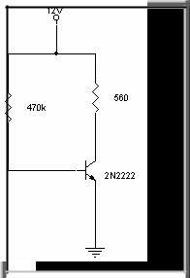

Medir mediante el multímetro en la opción de transistores (hfe pnp npn) la beta de cada uno de los transistores.

 | 2N2222 |  | BC547C |  | BC557C

β

Circuito de Polarización Fija

Arme el siguiente circuito

1 M. en C. Oscar Carranza Castillo

Electrónica Analógica Punto de Operación del BJT

Medir los voltajes y corriente siguientes del circuito, posteriormente cambie el transistor 2N2222 por el BC547C y vuelva a medir los voltajes y corrientes del circuito.

2N2222 BC547C

V_{B}

V_{C}

VCE

I_{B}

I_{C}
I_{E}

Acercar un cerillo encendido al transistor durante 5 segundos y al mismo tiempo medir el voltaje V_{CE} y la corriente I_{C} y registrar el valor, posteriormente cambie el transistor 2N2222 por el BC547C y vuelva a medir los voltajes y corrientes del circuito.

 |  | 2N2222 |  | BC547C
 | VCE
 | I_{C}

Circuito Estabilizado en Emisor

Arme el siguiente circuito
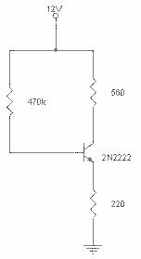

Medir los voltajes y corriente siguientes del circuito, posteriormente cambie el transistor 2N2222 por el BC547C y vuelva a medir los voltajes y corrientes del circuito.

2N2222 BC547C

V_{B}

V_{C}

VCE

I_{B}

I_{C}
I_{E}

Acercar un cerillo encendido al transistor durante 5 segundos y al mismo tiempo medir el voltaje V_{CE} y la corriente I_{C} y registrar el valor, posteriormente cambie el transistor 2N2222 por el BC547C y vuelva a medir los voltajes y corrientes del circuito.

2N2222 BC547C

VCE

I_{C}

Circuito por Divisor de Voltaje

Arme el siguiente circuito
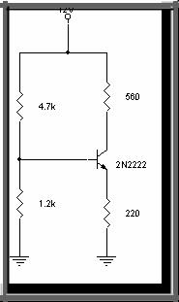

2 M. en C. Oscar Carranza Castillo

Electrónica Analógica Punto de Operación del BJT

Medir los voltajes y corriente siguientes del circuito, posteriormente cambie el transistor 2N2222 por el BC547C y vuelva a medir los voltajes y corrientes del circuito.

2N2222 BC547C

V_{B}

V_{C}

VCE

I_{B}

I_{C}
I_{E}

Acercar un cerillo encendido al transistor durante 5 segundos y al mismo tiempo medir el voltaje V_{CE} y la corriente I_{C} y registrar el valor, posteriormente cambie el transistor 2N2222 por el BC547C y vuelva a medir los voltajes y corrientes del circuito.

Medir los voltajes y corrientes siguientes del circuito.

BC557C

V_{B}

V_{C}

VCE

I_{B}
I_{C}
I_{E}

2N2222 BC547C

VCE

I_{C}

Circuito por Divisor de Voltaje con transistor

PNP

Armar el siguiente circuito
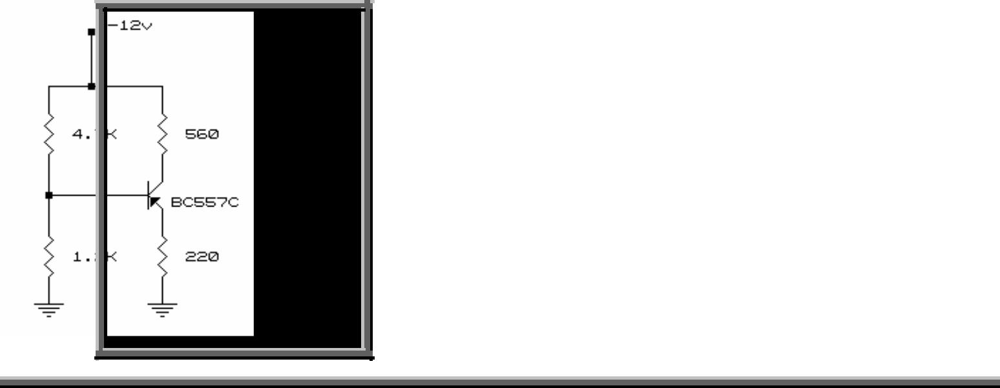

3 M. en C. Oscar Carranza Castillo

Electrónica Analógica Punto de Operación del BJT

ANÁLISIS TEÓRICO.

Realizar el análisis teórico de todos los circuitos anteriores. Con sus respectivos cambios de transistor.

- Circuito de polarización fija

- Circuito estabilizado en emisor
- Circuito por divisor de voltaje

ANÁLISIS SIMULADO

Realizar el análisis simulado en el Pspice de todos los circuitos anteriores. Con sus respectivos cambios de transistor.

- Circuito de polarización fija

- Circuito estabilizado en emisor
- Circuito por divisor de voltaje

COMPARACIÓN

DE

LOS RESULTADOS TEÓRICOS, PRÁCTICOS Y

SIMULADOS.

Analizar todos los valores y dar una explicación de las variaciones ó diferencias que existan en los valores obtenidos tanto en lo teórico, simulado y practico.

COMPARACIÓN DE LOS RESULTADOS AL VARIAR LA TEMPERATURA DEL TRANSISTOR

Dar una explicación de las variaciones que sufra el V_{CE} y la I_{C} al variar la temperatura.

CUESTIONARIO

- ¿Cuál es la razón de la polarización del transistor?

- ¿Qué nos representa la β (beta) del transistor?

- ¿Qué nos representa la α (alfa) del transistor?

- ¿Cual de los circuitos de polarización anteriores es más estable con la temperatura?

- Menciona qué es el punto de operación del transistor

CONCLUSIONES

Dar las conclusiones al realizar los experimentos y el análisis teórico de los circuitos anteriores (conclusiones individuales).

4 M. en C. Oscar Carranza Castillo

